УДК 621.38.007

ЭНЕРГЕТИЧЕСКАЯ СТРУКТУРА И ПРИМЕНЕНИЕ ПОЛУПРОВОДНИКОВЫХ СВЕРХРЕШЕТОК

С. Н. Иващенко
Таганрогский научно–исследовательский институт связи

Введение
В последние годы возрастает интерес исследователей, инженеров, технологов к слоистым структурам, состоящим из различных полупроводниковых материалов, и имеющим характерные размеры слоев 10–1000 Å - сверхрешеткам. Практическая значимость этих материалов для электроники и оптоэлектроники связана с повышением быстродействия и снижением энергетических потерь.
Для фундаментальной науки наноструктуры представляют интерес как совершенно новые типы искусственных материалов с необычными физическими свойствами. Важно и то, что современные технологии позволяют получать наноструктуры с заданными физическими свойствами, путем конструирования этих материалов на атомном уровне. В свою очередь, интерес к наноструктурам стимулирует развитие современных технологий, в первую очередь молекулярно-лучевой эпитаксии и эпитаксии из металлоорганических соединений, и методов контроля состава и структуры поверхности на атомном уровне.
Энергетическая структура полупроводниковых сверхрешеток
Физические свойства полупроводниковых сверхрешеток определяются их электронным спектром. Для нахождения электронного спектра необходимо решить уравнение Шредингера для волновой функции электрона в сверхрешетке ψ(r) в одноэлектронном приближении, содержащее как потенциал кристаллической решетки V(r), так и потенциал сверхрешетки Δ(z):
, (1)
Здесь z – направление, перпендикулярное поверхности сверхрешетки (ось сверхрешетки); m*_{e} - эффективная масса электрона; Е – полная энергия частицы.
Задача решения уравнения (1) существенно упрощается, благодаря тому, что период сверхрешетки значительно превосходит постоянную кристаллической решетки, а амплитуда потенциала сверхрешетки много меньше потенциала кристаллического поля.
Поскольку потенциал сверхрешетки зависит только от координаты z, совпадающей с осью сверхрешетки, то энергетический спектр электронов в сверхрешетке резко анизотропен. На движение электронов в плоскости, перпендикулярной оси сверхрешетки ее потенциал не будет оказывать заметного влияния. В то же время, движение электронов вдоль оси z будет соответствовать движению в поле с периодом d.
В общем виде дисперсионное соотношение для электрона в сверхрешетке
, (2)
здесь j – номер энергетической минизоны.
Используя результаты расчета зонной структуры твердого тела в модели Кронига-Пенни, можно сделать некоторые качественные выводы. Поскольку потенциал сверхрешетки периодичен, то энергетический спектр электрона в направлении оси сверхрешетки имеет зонный характер. Так как период сверхрешетки d значительно больше постоянной кристаллической решетки а, то получающиеся при этом сверхрешеточные зоны (минизоны) представляют собой более мелкое дробление энергетических зон исходных полупроводников (рис. 1). Компонента волнового вектора электрона вдоль оси сверхрешетки k_{z} определяется в пределах первой минизоны Бриллюэна [1].
Плотность электронных состояний в полупроводниковой сверхрешетке также существенно отличается от соответствующей величины в трехмерной электронной системе.
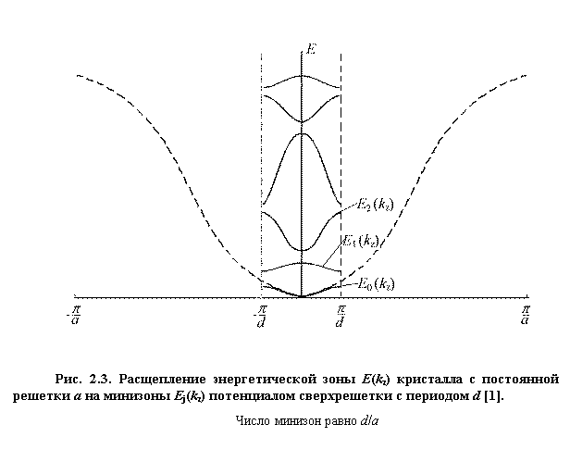
Рис. 1 Расщепление энергетической зоны Е(к_{z}) с постоянной решетки α на минизоны Е_{j}(к_{z}) потенциалом сверхрешетки с периодом d. Число минизон равно d/α

На рис. 2 показана зависимость плотности электронных состяний ρ в сверхрешетке от энергии Е [1]. Интервал энергии содержит три первые минизоны. Ширина каждой из этих минизон обозначена соответственно ΔE₁, ΔE₂ и ΔE₃. Для сравнения на этом же рисунке приведены зависимости для трехмерного электронного газа (кривая 2) и (i – целое) для двумерного газа электронов (штриховая ступенчатая линия 3).

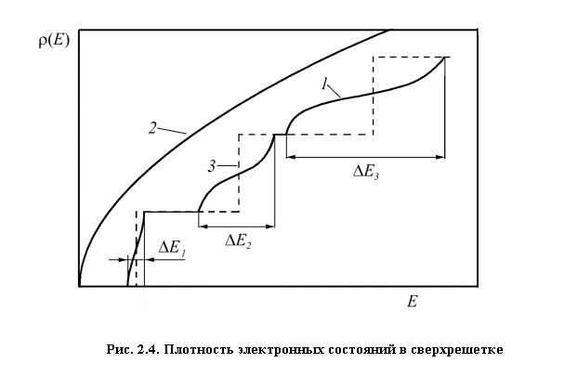
Рис. 2 Плотность электронных состояний в сверхрешетке

Расщепление энергетической зоны полупроводника в направлении оси сверхрешетки на ряд неперекрывающихся минизон является общим результатом для сверхрешеток разного типа. Дисперсионный закон для носителей заряда в минизонах, положение и ширина минизоны определяется конкретным типом сверхрешетки. Например, в композиционных сверхрешетках I типа дисперсия энергетических минизон для зоны проводимости в приближении сильной связи имеет следующий вид [1]:
, (3)
где
, j = 0, 1, 2, (4)
В этих формулах d_{I} и d_{II} – толщина первого и второго полупроводника соответственно; - эффективная масса электрона в первом полупроводнике; - ширина j-ой мини зоны. Соотношение (4) представляет собой грубую оценку положения энергетической минизоны для E_{c,j} << Δ_{c} (Δ_{c}– потенциал сверхрешетки).
Таким образом, изменяя ширину ямы для электронов d_{I}, можно менять положение минизоны, а изменением ширины барьера d_{II} – ширину минизоны Δ_{c,j}. Количественные оценки показывают, что для d_{I} = 100 Å и d_{II} = 50 Å E_{c,0} ≈ 50 мэВ, Δ_{c,0} ≈ 10 мэВ.
Применение полупроводниковых сверхрешеток
В работах по исследованию полупроводниковых сверхрешеток значительное место занимают вопросы, связанные с изучением профиля сверхрешеточной структуры и совершенства границ гетеропереходов. Из структурных методов наибольшее распространение получили два: определение глубинного профиля концентраций элементов методом электронной оже-спектроскопии (ЭОС) в сочетании с ионным травлением и малоугловая дифракция рентгеновских лучей.
На рис. 3 представлен экспериментальный оже-профиль состава сверхрешеточной структуры [2], состоящей из чередующихся слоев GaAs и Al_{0,25}Ga_{0,75}As. Толщина каждого слоя составляла 5 нм. Точками на рисунке показаны экспериментальные значения величины x в формуле Al_{x}Ga_{1-x}As. Эти значения были вычислены из отношения интенсивностей оже-пиков Al (1390 эВ) и As (1228 эВ). Профиль концентрации Al получен последовательным стравливанием поверхностных слоев сверхрешеточной структуры ионами аргона с энергией 1,5 кэВ. Скорость травления составляла 0,3–1 нм/мин.Постепенное уменьшение амплитуды осцилляций величины x по мере травления связано с пространственным различием скоростей травления по площади сфокусированного первичного пучка электронов.
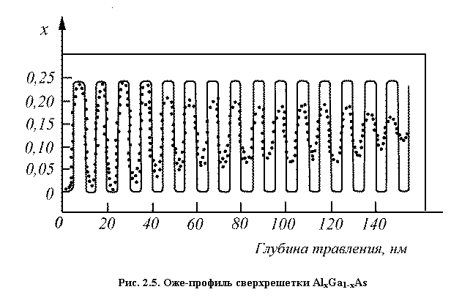
Рис. 3 Оже-профиль сверхрешеткиAl_{x}Ga_{1-x}As

Важные структурные характеристики мультислойных структур можно получить из результатов малоугловой дифракции рентгеновских лучей. Для рентгенограмм многослойных структур в области малых углов отражения рентгеновских лучей (0,5° < 2θ < 8°, θ - угол отражения) характерно наличие дополнительных рефлексов, обусловленные периодичностью сверхрешетки. Положения этих рефлексов связаны с периодом сверхрешетки d:
, (5)
здесь λ - длина волны излучения, n – порядок отражения.
На рис. 4 представлена дифракционная картина в малоугловой области для сверхрешетки GaAs–AlAs, содержащей 6 периодов [2]. Точки на этом рисунке представляют экспериментальные результаты, сплошная кривая – результат теоретических расчетов для d = 12,72 нм.

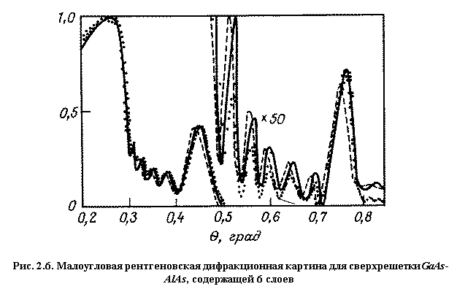
Рис. 2. 6 Малоугловая рентгеновская дифракционная картина для сверхрешетки GaAs-AlAs, содержащей 6 слоев

Экспериментальная и расчетная дифракционная картины очень хорошо согласуются не только по положению пиков, но и по интенсивности и ширине линий. Штриховая кривая на этом же рисунке соответствует теоретическим расчетам, при которых изменен период сверхрешетки всего на 0,28 нм, что соответствует изменению толщины всего на два атомных слоя. Отличие от экспериментальных результатов в этом случае существенно. Эти оценки свидетельствуют о возможности контроля этим методом совершенства границ и когерентности периодов с атомной точностью. В случае плавного изменения межплоскостного расстояния на границе между слоями сверхрешетки, кроме дополнительных рефлексов в малоугловой области наблюдаются сверхструктурные рефлексы (сателлитные отражения), сопровождающие основные рефлексы на рентгенограммах.
Положение сверхструктурных рефлексов также определяется периодом модуляции многослойной структуры d [3]:
, (6)
где n – порядок сверхструктурного рефлекса, d* - межплоскостное расстояние основного рефлекса, θ⁺ и θ⁻ - угловые положения сверхструктурных рефлексов соответственно со стороны больших и меньших углов.
Интенсивность и количество сверхструктурных рефлексов тем меньше, чем резче граница между слоями. Таким образом, наличие дополнительных рефлексов в малоугловой области и отсутствие сверхструктурных рефлексов, сопровождающих основные дифракционные пики, свидетельствует о совершенстве границ раздела
Идея создания полупроводниковой сверхрешетки возникла в результате поиска новых приборов с отрицательным дифференциальным электросопротивлением. При наложении внешнего электрического поля по оси сверхрешетки электроны, ускоряясь, будут увеличивать абсолютные значения z-компоненты волнового вектора. Если длина свободного пробега электронов намного больше периода сверхрешетки, то электроны, не успев рассеяться, достигнут границ сверхрешеточной зоны Бриллюэна в точках 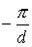 и 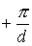, где их эффективная масса отрицательная. В этом случае дрейфовая скорость электронов будет падать с ростом приложенного электрического поля, что соответствует отрицательному электросопротивлению. Впервые отрицательное электросопротивление было обнаружено в сверхрешетке GaAs–GaAlAs [1].
Еще один квантовый эффект наблюдается в полупроводниковых сверхрешетках при условии, что время рассеяния электронов достаточно велико [3]. При приложении к сверхрешетке внешнего электрического поля E электроны начнут совершать периодическое движение в минизоне, испытывая при этом брэгговское рассеяние на ее обеих границах. Частота осцилляций определяется выражением:

(7)
Для электрического поля Е = 103 В/см и постоянной решетки d = 100 Å ν = 250 ГГц.
Необычные свойства сверхрешеточных структур дают много интересных возможностей для их приборного применения. Большую группу составляют оптоэлектронные приборы, в частности, фотоприемники, светоизлучающие приборы, пассивные оптические элементы.
Инжекционные лазеры на гетеропереходах имеют значительные преимущества перед обычными полупроводниковыми лазерами, поскольку инжектированные носители в лазерах на гетеропереходах сосредоточиваются в узкой области. Применение вместо одиночных гетеропереходов многослойных сверхрешеточных структур позволяет изготовить лазеры, работающие на нескольких длинах волн.
В качестве примера на рис. 5 показано схематическое изображение структуры многоволнового лазера [4].
В структуре имеется четыре активных слоя Al_{x}Ga_{1-x}As разного состава (x = x₁, x₂, x₃, x₄), благодаря которым лазер одновременно работает на четырех длинах волн λ₁, λ₂, λ₃ и λ₄. Активные слои отделены друг от друга промежуточными слоями Al_{y}Ga_{1-y}As (y > x₁, x₂, x₃, x₄). Для создания p-n-переходов в структуре проводилась локальная диффузия Zn. Поскольку в активных слоях мольные доли Al различны, лазерная генерация от каждого p-n-перехода возникает на разных длинах волн.
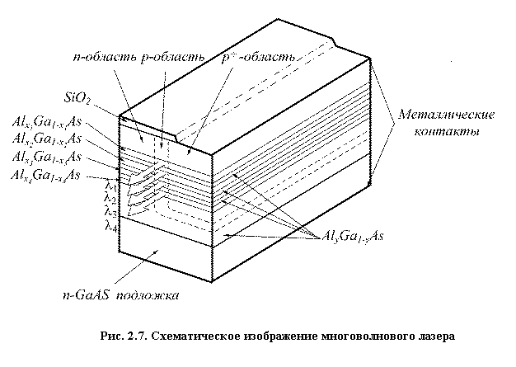
Рис. 5 Схематическое изображение многоволнового лазера

Список литературы
1. Силин А.П. Полупроводниковые сверхрешетки // Успехи физических наук. – 1985. - т.147, вып. 3.- C. 485 - 521.
2. Esaki L., Chang L.L. Semiconductor superfine structures by computer-controlled molecular beam epitaxy // Thin Solid Films.- 1976.- Vol. 36, No. 2.- P. 285-298.
3. Бастар Г. Расчет зонной структуры сверхрешеток методом огибающей функции.- В кн: Молекулярно-лучевая эпитаксия и гетероструктуры / Под ред. Л. Ченга, К. Плога.- М.: Мир, 1989.- С. 312 –347.
4. Цанг В.Т. Полупроводниковые лазеры и фотоприемники, полученные методом молекулярно-лучевой эпитаксии.- В кн: Молекулярно-лучевая эпитаксия и гетероструктуры / Под ред. Л. Ченга, К. Плога.- М.: Мир, 1989.- С. 463 –504.

